

Manejo de efectivo y equivalente al efectivo

Breve descripción:
En el presente componente formativo, se desarrolla la temática de efectivo y equivalente al efectivo; para ello, se tendrán en cuenta los criterios de reconocimiento, medición, presentación y revelación. Recordemos que estos elementos son muy importantes en el ámbito empresarial, toda vez que, permiten dar cumplimiento a los compromisos adquiridos, teniendo en cuenta la capacidad de liquidez y, a su vez, la fomentación de un adecuado manejo que permita salvaguardar el activo de la organización.
Febrero 2026
Tabla de contenido
Introducción 3
1. Efectivo y equivalentes al efectivo 4
1.1. Política contable 7
1.2. Reconocimiento, medición, presentación y revelación 11
1.3. Arqueo de caja 12
1.4. Conciliación Bancaria 20
1.5. Ajuste por diferencia en cambio 29
Síntesis 31
Material complementario 32
Glosario 33
Referencias bibliográficas 35
Créditos 38

Introducción
El manejo adecuado del efectivo y sus equivalentes es esencial para la sostenibilidad financiera de cualquier organización. Estos recursos, al formar parte del activo corriente, permiten responder a las obligaciones inmediatas y facilitan la toma de decisiones relacionadas con la inversión y la liquidez empresarial. Por ello, su correcta clasificación y administración resulta clave dentro del proceso contable.
Este componente formativo ofrece las herramientas necesarias para comprender los criterios de reconocimiento, medición, presentación y revelación del efectivo y sus equivalentes, conforme a los estándares establecidos por la Norma Internacional de Contabilidad 7. Además, se abordan conceptos como la caja general, caja menor, depósitos bancarios e inversiones a corto plazo, los cuales son fundamentales para el desarrollo de políticas contables efectivas.
Finalmente, se profundiza en procedimientos clave como el arqueo de caja y la conciliación bancaria, indispensables para garantizar la veracidad de la información financiera. Estas prácticas fortalecen el control interno y permiten que los registros contables reflejen de forma clara y precisa la realidad económica de la entidad.

Efectivo y equivalentes al efectivo
Las empresas en el desarrollo normal de sus operaciones deben aplicar criterios y lineamientos para el adecuado manejo del efectivo y sus equivalentes. El objetivo es tener la habilidad para tomar decisiones que aumenten la capacidad de generar liquidez y, de esta manera, atender las necesidades de la organización o, en su defecto, realizar inversiones que generen rentabilidad. El efectivo y equivalentes al efectivo pertenecen al activo corriente del estado de la situación financiera.
Teniendo en cuenta lo anterior, es importante conocer su clasificación; por ende, se analizarán los conceptos necesarios que permitan continuar con los lineamientos para el diseño de políticas contables que le conciernen:

Efectivo
Hace referencia al dinero que se encuentra en caja general, caja menor y en las entidades financieras, que son de disponibilidad inmediata. A continuación, se presentan las definiciones de cada una de estas:
- Caja general. Se refiere al dinero en efectivo con un valor monetario significativo, que cubre el pago de gastos operacionales, compra de inventarios, etc., registrando la transacción como una disminución del efectivo (crédito). De igual forma, se perciben ingresos ordinarios por la actividad que desarrolla la empresa, lo que constituye un aumento en el efectivo (débito).
- Caja menor. Las empresas constituyen el fondo de caja menor, de acuerdo con la política establecida y su cuantía depende del tipo de empresa. Es un fondo fijo que se contabiliza en el momento de su creación, aumento, disminución o eliminación. Su objetivo es manejar gastos de menor cuantía, por ende, siempre se maneja en efectivo para cubrir gastos menos representativos.
- Bancos. Están constituidos por los depósitos en las cuentas de ahorros y corrientes, las cuales son administradas por las entidades financieras. Se presentan en moneda nacional o extranjera.

Equivalentes al efectivo
Este concepto hace énfasis a las inversiones a corto plazo (menor a 90 días), que tienen gran liquidez y se encuentran sujetas a un riesgo insignificante. Entre los equivalentes al efectivo encontramos las siguientes inversiones: Certificado de depósito a término (CDT), bonos y fiducia.
De acuerdo con la Norma Internacional de Contabilidad (NIC) 7 “Estados de flujos de efectivo”, expresa lo siguiente sobre los equivalentes al efectivo:
- Un equivalente al efectivo no se tiene para propósitos de inversión, sino que su propósito es para cumplir los compromisos de pago a corto plazo.
- Debe poder ser fácilmente convertible a una cantidad determinada de efectivo.
- Debe estar sujeta a un riesgo insignificante de cambios en su valor.
- En el caso de inversiones, deben tener un vencimiento próximo de, al menos, tres meses o menos desde la fecha de adquisición.
- Los sobregiros bancarios, forman parte de la gestión del efectivo de la entidad (Varón, 2018, párr.5).

Clasificación inversiones
Las inversiones pueden clasificarse según diversos criterios. A continuación, se presentan las principales categorías:
- De acuerdo con la intención de realización.
  - Inversiones Temporales: son inversiones que se hacen efectivas en un periodo inferior a un año.
  - Inversiones Permanentes: su objetivo es mantenerlas hasta su vencimiento; es decir, no se espera convertirlas en efectivo antes un año.
- De acuerdo con los rendimientos que generen.
  - Inversiones de renta fija: son inversiones que su rendimiento no cambia durante su vigencia, es decir, siempre produce los mismos rendimientos.
  - Inversiones de renta variable: son inversiones cuyos rendimientos dependen del mercado, es decir, que se encuentra asociado al comportamiento de la oferta y la demanda.
- De acuerdo con el control que ejerzan sobre el ente emisor.
  - Inversiones de controlantes: son aquellas que se realizan a fin de ejercer un control sobre el ente emisor.
  - Inversiones no controlantes: no existe control de un ente, es decir, se poseen menos del 50 % de participación.

Política contable
Las políticas contables son las bases, normas y procedimientos que debe tener en cuenta una entidad para la medición, presentación y revelación de los elementos de los Estados Financieros.
Así mismo, es importante definir las directrices para dar cumplimiento a dichos criterios, los cuales varían de acuerdo con el tipo de negocio y al entorno en el cual se desenvuelve.
En unidades anteriores, se abordó la temática de políticas contables, donde se hizo hincapié en el marco conceptual y el direccionamiento estratégico de la organización, con el fin de conocer la entidad y, de esta manera, continuar con las políticas de acuerdo con los elementos de los estados financieros.
Por lo anterior, para el diseño de políticas contables, del efectivo y sus equivalentes, es importante tener en cuenta, que estos hacen parte del activo; por ende, debe incluir como mínimo:
- Reconocimiento de los activos. Debe dar cumplimiento al concepto de activo, de acuerdo con los elementos que lo componen para el proceso de incorporación en el Estado de situación financiera.
Recordemos que un activo es “un recurso controlado por la entidad como resultado de sucesos pasados, del que la entidad espera obtener, en el futuro, beneficios económicos” (Moncayo, 2016, párr.1).
Los activos se reconocen en el momento en que se presenta la transacción en efectivo o es transferido a una entidad financiera.
- Medición. Es el proceso mediante el cual se reconocen y registran contablemente los hechos económicos. Aquí se establece si la entidad, en el reconocimiento, medirá los activos a costo histórico o valor razonable teniendo en cuenta la moneda funcional y el hecho económico que se esté presentando, además de analizar las normas internacionales aplicables para seleccionar la base de medición más idónea para la empresa.
- Presentación. Se define como el proceso mediante el cual se incorpora la información financiera y se presenta en los estados financieros para ser analizados por los usuarios de la información contable.
- Revelación. Este proceso se realiza a través de la presentación de los estados financieros, teniendo en cuenta las notas que reflejan, de forma detallada y desagregada, la información contable y financiera, para la adecuada toma de decisiones por parte de la administración.
- Definir el objetivo de las políticas. Se debe establecer en verbo infinitivo, el fin que persigue el diseño de las políticas contables, que es dar aplicabilidad a la Norma Internacional de Información Financiera.
- Relacionar el alcance. Expresar los elementos o partidas monetarias que se aplicarán a dicha política, en este sentido, dará aplicación al efectivo y sus equivalentes.
De igual manera, se deben definir los criterios de reconocimiento, medición y presentación del efectivo y equivalentes.
Recordemos que, los activos (efectivo y equivalentes al efectivo), son considerados instrumentos financieros bajo la norma internacional; por ello, es indispensable analizar las siguientes normas, con el fin de tener en cuenta las bases de medición, como son costo histórico, valor razonable y costo amortizado, de acuerdo con la clasificación del instrumento:
- Norma Internacional de contabilidad (NIC) 32 - Instrumentos financieros: presentación, que expresa lo siguiente:
Objetivo:
El objetivo de esta norma es establecer principios para presentar los instrumentos financieros como pasivos o patrimonio y para compensar activos y pasivos financieros.
Aplica a la clasificación de los instrumentos financieros (desde la perspectiva del emisor) en activos y pasivos financieros, e instrumentos de patrimonio; en la clasificación de los intereses, dividendos, pérdidas y ganancias relacionadas con ellos, y en las circunstancias que obligan a la compensación de activos y pasivos financieros.
Los principios de esta norma complementan los principios de reconocimiento y medición de los activos y pasivos financieros de la NIIF 9- Instrumentos financieros y a la información a revelar sobre ellos en la NIIF 7- Instrumentos financieros: información a revelar. Consejo Técnico de la contaduría pública (CTCP, 2019a, p.229).
- Norma Internacional de Información Financiera (NIIF) 7- Instrumentos financieros: información a revelar:
Objetivo:
- El objetivo de esta NIIF es requerir a las entidades que, en sus estados financieros, revelen información que permita a los usuarios evaluar:
  - La relevancia de los instrumentos financieros en la situación financiera y en el rendimiento de la entidad; y
  - La naturaleza y alcance de los riesgos procedentes de los instrumentos financieros a los que la entidad se haya expuesto durante el periodo y lo esté al final del periodo sobre el que se informa; así como la forma de gestionar dichos riesgos.
- Los principios contenidos en esta NIIF complementan a los de reconocimiento, medición y presentación de los activos financieros y los financieros de la NIC 32 Instrumentos Financieros: Presentación y de la NIIF 9 Instrumentos Financieros. (CTCP, 2019a, p.229).
- Norma Internacional de Información Financiera (NIIF) 9- Instrumentos financieros:
Objetivo:
El objetivo de esta Norma es establecer los principios para la información financiera, sobre activos y pasivos financieros, de tal manera que se presente información útil y relevante para los usuarios de los estados financieros, para la evaluación de los importes, calendario e incertidumbre de los flujos de efectivo futuros de la entidad (CTCP, 2019b, p.340).
Para ampliar el alcance y lineamientos aplicables, es importante revisar la norma internacional vigente; para ello, con el fin de ampliar sus conocimientos sobre la temática, por favor revise el documento PDF llamado Norma Internacional de Información Financiera “NIIF 9 Instrumentos Financieros”, que se encuentra en la carpeta de anexos.

Reconocimiento, medición, presentación y revelación
Una vez se ha realizado el proceso de reconocimiento de la definición de activos, es importante aplicar los criterios al efectivo y sus equivalentes, teniendo en cuenta lo siguiente:
- Reconocimiento de efectivo y equivalente de efectivo. La entidad define las partidas que hacen parte del efectivo y sus equivalentes, siendo muy detallada su descripción. Cabe resaltar, que el efectivo hace parte el dinero que se encuentra en caja y las entidades financieras, sea de moneda nacional o extranjera.
Dentro de los equivalentes al efectivo, es fundamental definir qué inversiones hacen parte de este, conforme al tiempo de duración, disponibilidad inmediata y el riesgo de la negociación.
- Medición. La entidad debe registrar la base de medición inicial y posterior del efectivo y equivalentes al efectivo, teniendo en cuenta la normatividad legal vigente. Cabe resaltar, que debe especificarse el manejo, control características y directrices de caja general, caja menor y bancos, haciendo referencia al efectivo.
De igual forma, se establecen los elementos que pertenecen a equivalente al efectivo, directrices, clasificación y manejo. Recuerda que debe definirse lo que corresponde a equivalentes al efectivo y a inversiones, con el fin de dar aplicabilidad a la norma internacional, de acuerdo con las bases establecidas.
- Presentación. Se realiza a través de los estados financieros, teniendo en cuenta las políticas contables y normativa vigente.
- Revelación. La revelación se presenta a través de las notas a los estados financieros, con el fin de proporcionar información clara, comprensible y oportuna para la toma de decisiones.

Arqueo de caja
El arqueo de caja es un procedimiento contable que permite verificar la existencia física del dinero en efectivo, comparándola con los registros contables. Este control es fundamental para prevenir errores o irregularidades en el manejo de fondos, tanto en caja general como en caja menor.
El siguiente video complementa este tema al presentar recomendaciones prácticas para el control de caja, destacando aspectos como el uso de software contable, la consignación oportuna de recursos y la elaboración de soportes contables:
- Arqueo de caja

Enlace de reproducción del video
Síntesis del video: arqueo de caja
El video explica la importancia del arqueo de caja en el proceso contable, destacando la necesidad de políticas para proteger este activo crucial. Se recomienda usar software contable, designar responsables y establecer límites para el manejo de efectivo. Además, se sugiere realizar arqueos sorpresivos y al finalizar el día para asegurar la veracidad de las transacciones.
Por lo anterior, es fundamental realizar arqueos de caja, lo cual consiste en analizar y comprobar que la información contable coincida con el efectivo que se encuentra de forma física (billetes, monedas, cheques). Se debe verificar que no presenten faltantes o sobrantes de caja, de llegar a suceder, se realiza el respectivo ajuste mediante una nota contable. El faltante resulta cuando se realiza el arqueo y se observa que el valor en la caja es menor que el saldo que se refleja en los libros.
La entidad elabora el formato para registrar la información obtenida en el arqueo de caja. A continuación, observa el formato guía para su análisis:

- Arqueo de caja menor.
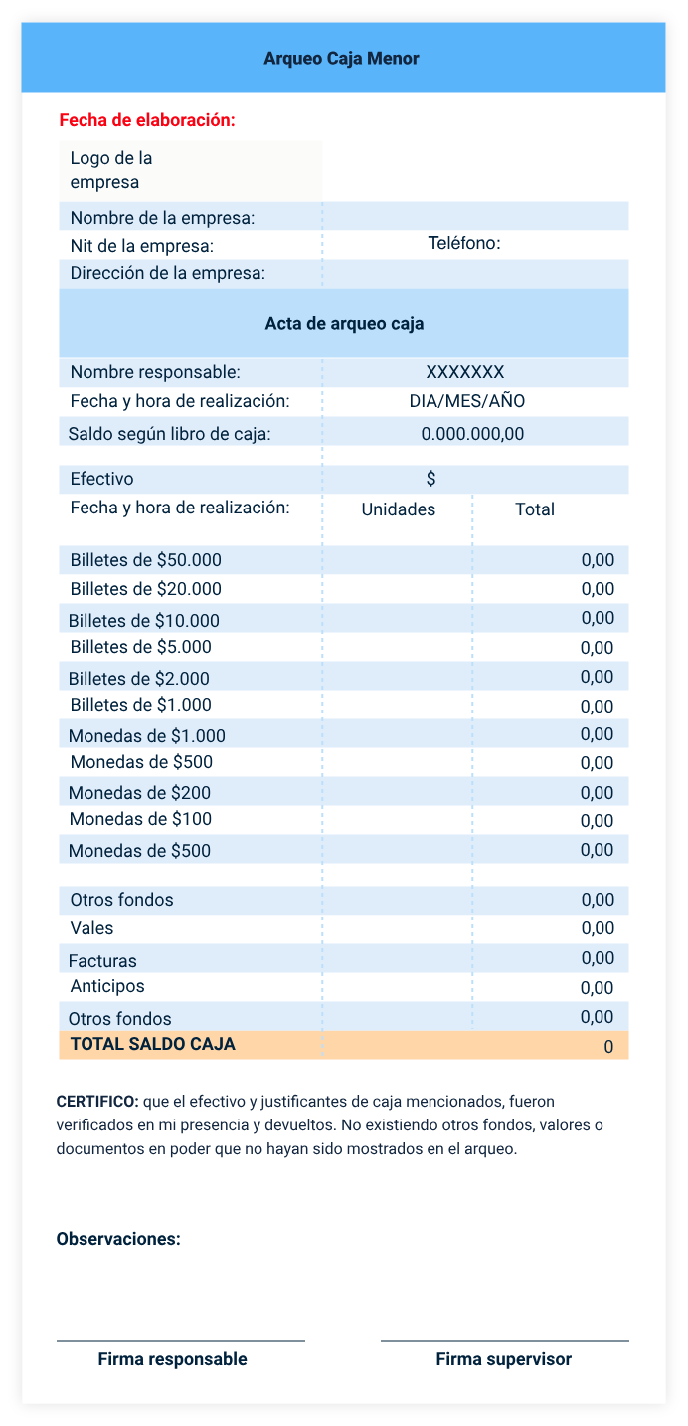
Fuente: http://media.actualicese.com/Arqueo-caja-menor.xls
Ejemplo:
La empresa Gestión contable SAS tiene como política contable la constitución del fondo de caja menor por valor de $500.000; por lo tanto, se debe registrar la transacción. La encargada del fondo de caja menor es Ligia Carvajal.
La empresa presenta la siguiente información para realizar el reconocimiento y medición de las transacciones, de igual forma, se solicita realizar el reembolso y arqueo de caja menor.
- Relación de gastos de caja menor
Concepto | Valor
Elementos de aseo | $120.000
Papelería | $80.000
Transporte | $150.000
Almuerzos | $80.000
Gasolina | $50.000
Total | $480.000

- Constitución fondo de caja menor. Esta tabla presenta el registro contable correspondiente a la constitución del fondo de caja menor por un valor de $500.000. En ella se detalla el movimiento de la cuenta “Caja menor” en el debe y “Bancos” en el haber, reflejando la disposición inicial de efectivo para cubrir gastos menores.
- Constitución fondo de caja menor
Cuenta | Debe | Haber
Caja Menor | $500.000 | -
Bancos | - | $500.000
Total | $500.000 | $500.000

- Reembolso de caja menor. El desglose del reembolso realizado por la caja menor de la empresa Gestión Contable SAS con corte al 30 de julio de 2020. Se especifica el valor del fondo, el efectivo disponible, el monto a reintegrar y el detalle de los pagos efectuados, organizados por proveedor, concepto y valor.

- Reembolso de caja menor
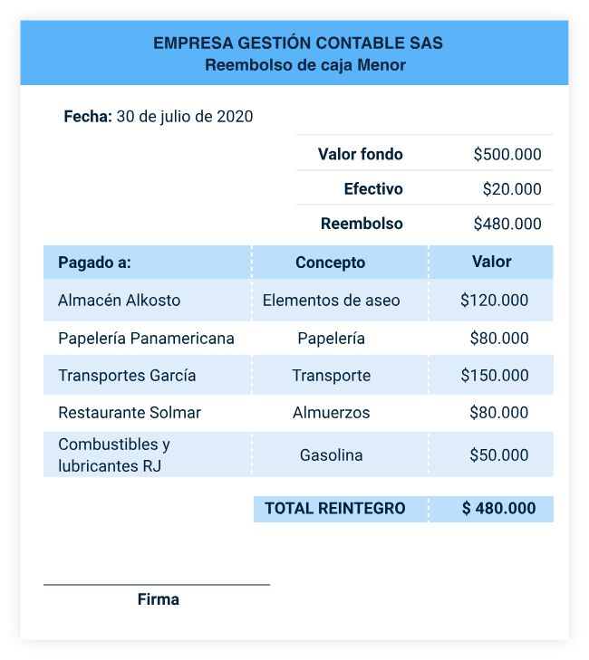

- Reintegro de caja menor. La siguiente tabla presenta el registro contable del reintegro de caja menor. En ella se detallan los conceptos por los cuales se efectuaron desembolsos, clasificados por tipo de gasto, con sus respectivos valores en el debe. La cuenta “Bancos” figura en el haber, reflejando el reembolso total por $480.000.
- Reintegro de caja menor
Cuenta | Debe | Haber
Combustibles y lubricantes | $50.000 | -
Elementos de aseo | $120.000 | -
Transporte y fletes | $150.000 | -
Útiles, papelería y fotocopias | $80.000 | -
Casino y restaurante | $80.000 | -
Bancos | - | $480.000
Total | $480.000 | $480.000

La siguiente figura corresponde al acta de arqueo de caja menor elaborada el 28 de julio de 2020 por la empresa Gestión Contable SAS. Se registra el conteo físico del dinero en efectivo, discriminado por denominación y unidades, así como el saldo según el libro de caja. También se incluyen los valores correspondientes a facturas y otros fondos presentes en caja, lo cual permite verificar la correspondencia entre el efectivo disponible y los registros contables.

- Arqueo de caja menor
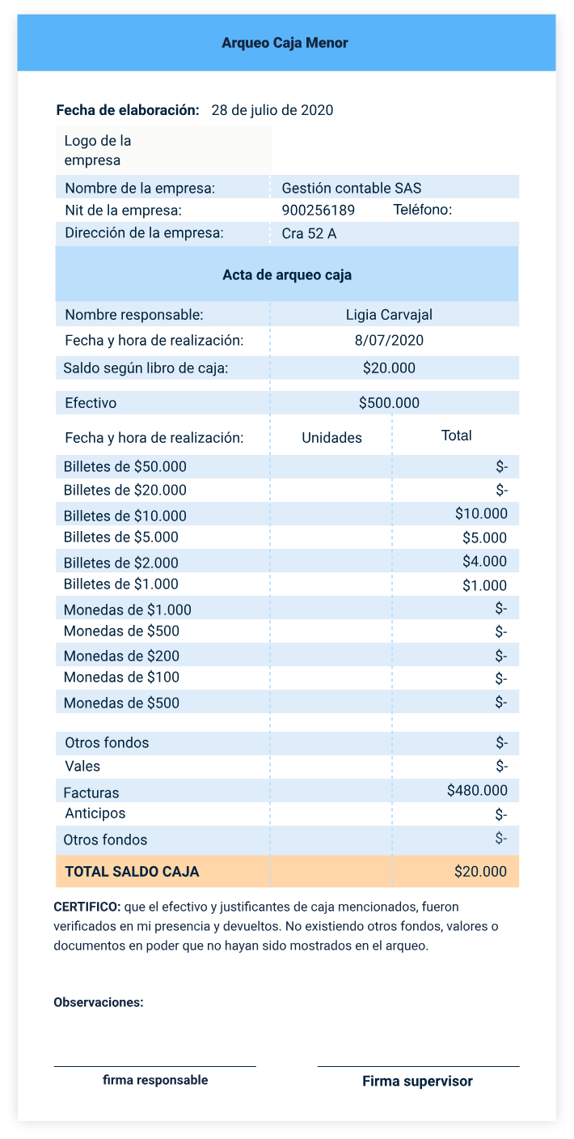

Conciliación Bancaria
La conciliación bancaria es un procedimiento que permite comparar los registros contables de una empresa con el extracto emitido por la entidad financiera. Su objetivo es identificar y analizar las diferencias entre ambos saldos, asegurando la veracidad de la información registrada. Este proceso facilita el control interno, la detección de errores u omisiones, y la toma de decisiones contables oportunas.
- Conciliación bancaria

Enlace de reproducción del video
Síntesis del video: conciliación bancaria
El video explica que, la conciliación bancaria implica verificar y confrontar la información contable de la empresa con el extracto bancario, asegurando que los libros auxiliares estén actualizados y considerando notas de débito y crédito, así como cheques emitidos y consignaciones. El extracto bancario, entregado mensualmente, muestra el saldo y movimientos de la cuenta, facilitando el proceso de conciliación. Las operaciones relevantes incluyen depósitos, notas por chequeras e intereses, préstamos, cheques devueltos, y cheques en tránsito.

Causa de las diferencias entre los libros auxiliares y el extracto bancario
Las diferencias entre los libros auxiliares de una empresa y el extracto bancario pueden originarse por distintos factores. Identificarlas permite efectuar los ajustes necesarios para asegurar la consistencia contable. A continuación, se presentan las causas más comunes de estas discrepancias:
- Transacciones contabilizadas por la empresa y no registradas por el banco.
- Valores que aparecen en el extracto y no han sido contabilizadas por la empresa. En este caso requiere ajustes.
- Errores y omisiones de la empresa y/o del banco. Errores en los libros (Amador, A., 2013, p.2).
Las siguientes, son las etapas que deben seguirse para preparar una conciliación bancaria:
- Comparar los recibos de las consignaciones efectuadas y las notas crédito recibidas con las consignaciones y las notas crédito que aparezcan en el extracto bancario. Si hay diferencia, debe precisarse el error y corregirlo.
- Confrontar la lista de cheques registrados en los libros auxiliares y las notas débito recibidas con la columna cheques y notas débito del extracto. Las diferencias deben eliminarse.
- Totalizar las correcciones de las consignaciones en los libros auxiliares.
- Totalizar las correcciones de cheques girados en los libros auxiliares.
A continuación, observa la estructura básica de elaboración de la conciliación bancaria (Conciliación bancaria, s.f., párr.14):
- Conciliación entre el extracto bancario y el saldo en libros
Concepto | Valor
Saldo del extracto bancario | XXX
(-) Cheques pendientes de cobro | XXX
(-) Notas crédito no registradas | XXX
(+) Consignaciones pendientes | XXX
(+) Notas debito no registradas | XXX
(±) Errores en el auxiliar | XXX
= Saldo en libros | XXX
Fuente: Sinisterra V., Polanco L., y Henao H. (2011)

Métodos de la conciliación bancaria
Método saldos encontrados: este método se basa en la elaboración de la conciliación, empezando con alguno de los dos saldos, (el de banco o el de la empresa), para luego reflejar en una sola columna las diferencias, depósitos o cheques que compensen las discrepancias entre ambos para que, al final, se encuentre en saldo contrario, lo cual resulta ser la finalidad de este método (Palmera, 2015, p. 3).

- Formato de conciliación bancaria
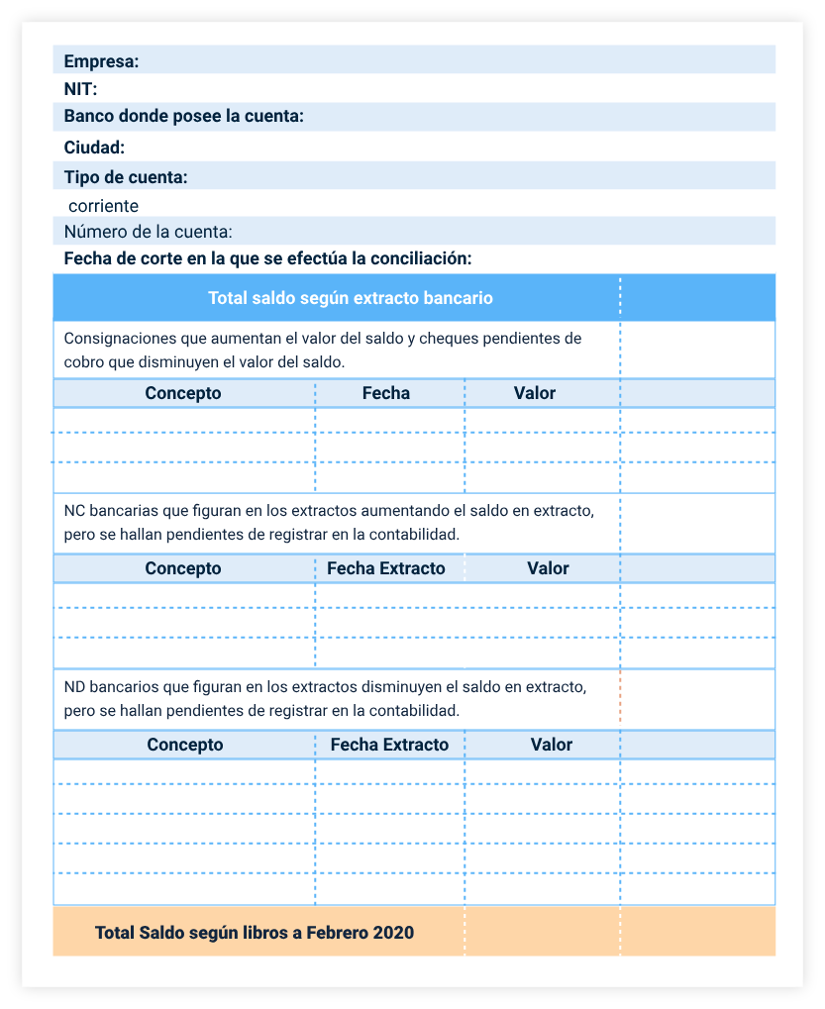
Esta tabla permite realizar una conciliación bancaria estructurada entre los registros contables de la empresa y el extracto emitido por el banco. Se divide en cuatro secciones principales: consignaciones y notas crédito no conciliadas, y cheques y notas débito pendientes de conciliación, tanto desde el punto de vista de los libros como del extracto. Al final, se realiza el cálculo del saldo ajustado en libros y según el extracto, lo que permite identificar posibles diferencias y garantizar la confiabilidad de la información financiera.
- Formato de conciliación bancaria comparativa
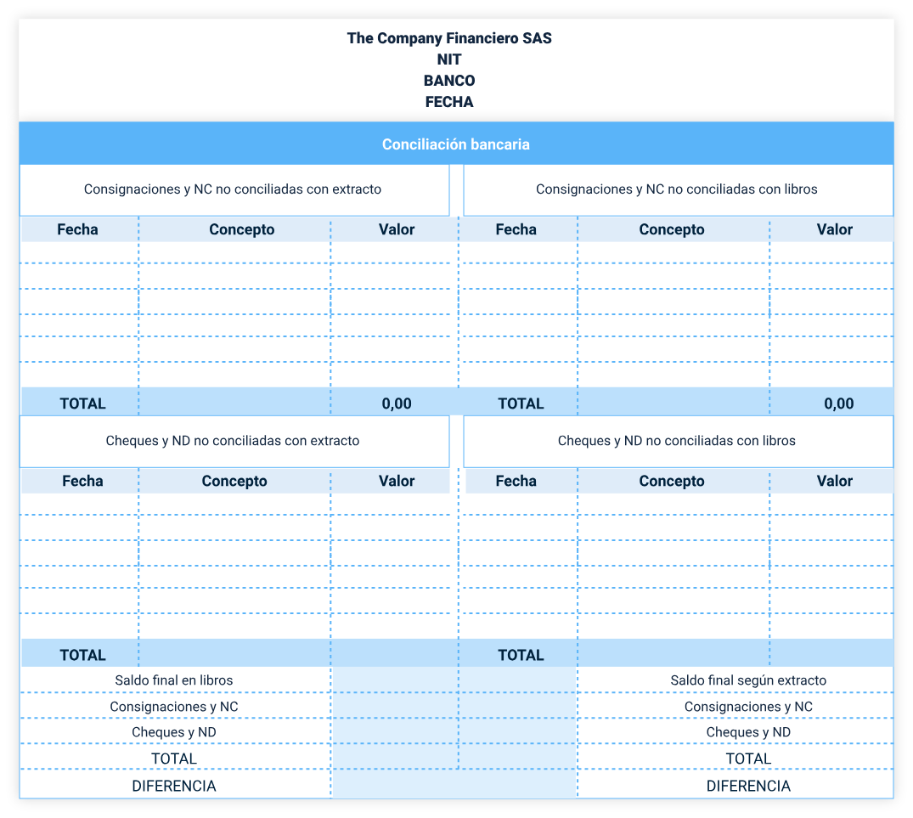
Ejemplo:
Realice la conciliación bancaria teniendo en cuenta utilizar el formato básico y aplicar el método “Saldos encontrados” y “Saldos correctos”, con la siguiente información suministrada por la empresa Gestión contable SAS:
- Comparativo de saldos y partidas conciliatorias
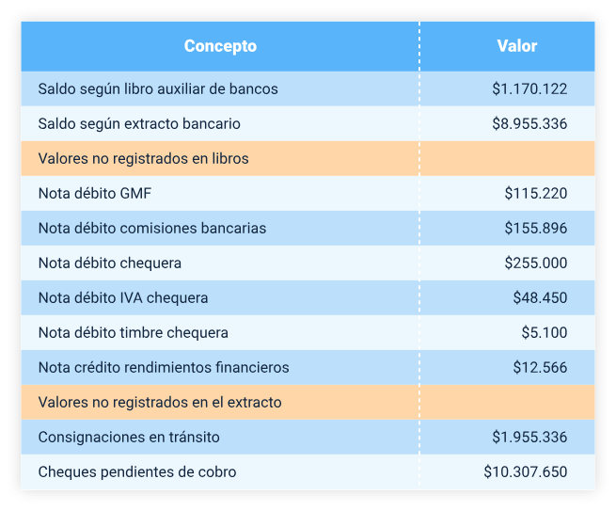
La siguiente tabla presenta un formato simplificado para realizar la conciliación bancaria, en el cual se ajusta el saldo contable y el saldo del extracto bancario hasta hacerlos coincidir. Se detallan las notas débito y crédito que afectan el saldo en libros, así como las consignaciones en tránsito y cheques pendientes que inciden sobre el extracto. Esta comparación permite verificar la concordancia entre ambos registros y garantizar la exactitud de la información financiera.
- Formato básico - Conciliación bancaria
Concepto | Valor
Saldo en libros | $1.170.122
Menos: notas débito | $579.666
Más: notas crédito | $12.566
Saldo ajustado en libros | $603.022
Saldo en extracto bancario a 31 marzo | $8.955.336
Más: consignaciones en tránsito | $1.955.336
Menos: cheques girados y no cobrados | $10.307.650
Saldo ajustado al extracto | $603.022

La siguiente figura corresponde al método de conciliación por saldos correctos, aplicado por la empresa Gestión Contable SAS en julio de 2020. Este formato permite ajustar tanto el saldo en libros como el saldo del extracto bancario, incorporando las transacciones no registradas en uno u otro. Se detallan las consignaciones y notas crédito no conciliadas, así como los cheques y notas débito pendientes. Al final, se comprueba que ambos saldos coinciden tras los ajustes, lo cual valida la exactitud de la información contable y bancaria.

- Conciliación bancaria con método de saldos correctos - Julio 2020
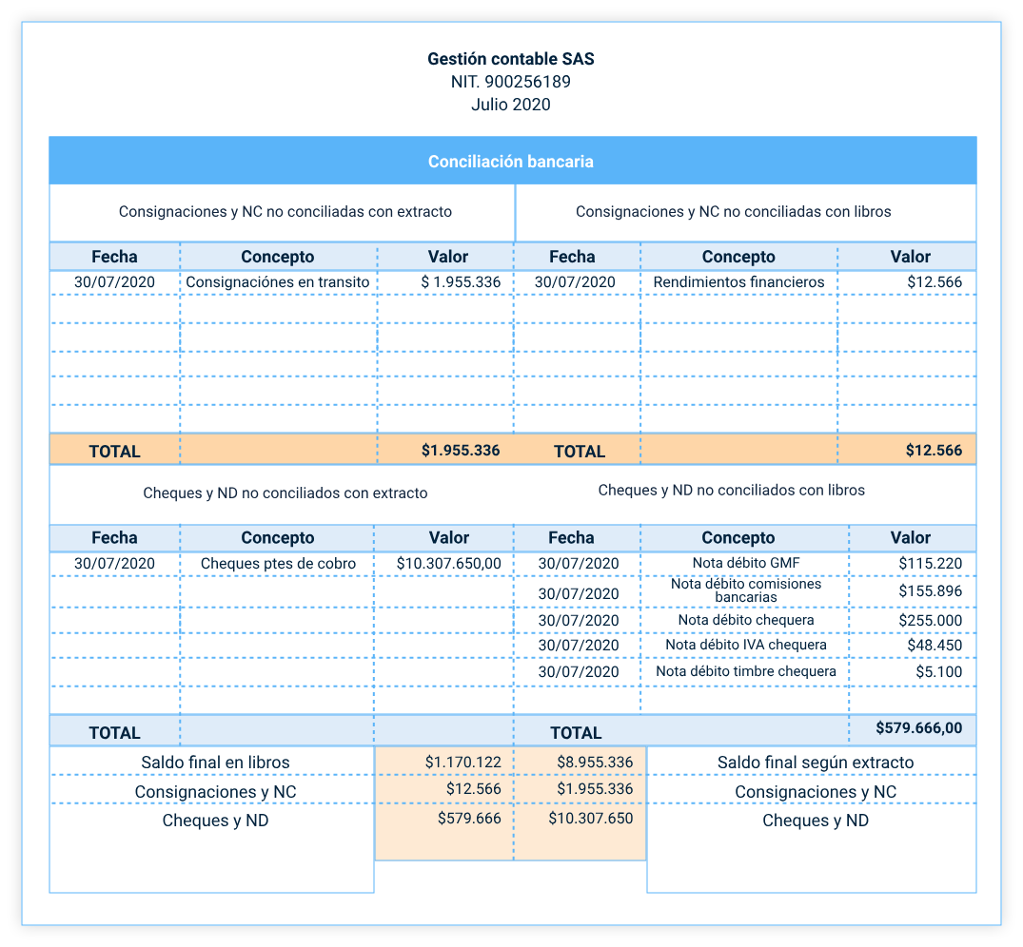
Esta figura corresponde a la conciliación bancaria de la empresa Gestión Contable SAS al 30 de julio de 2020, utilizando el método de saldos encontrados. En ella se parte del saldo según extracto bancario y se detallan las partidas que afectan dicho saldo pero que aún no han sido registradas en la contabilidad, como consignaciones en tránsito, cheques pendientes de cobro, notas crédito y notas débito. La conciliación incluye fechas, conceptos y valores, hasta llegar al saldo final en libros, garantizando que la diferencia sea igual a cero.
- Conciliación bancaria con método de saldos encontrados - Julio 2020
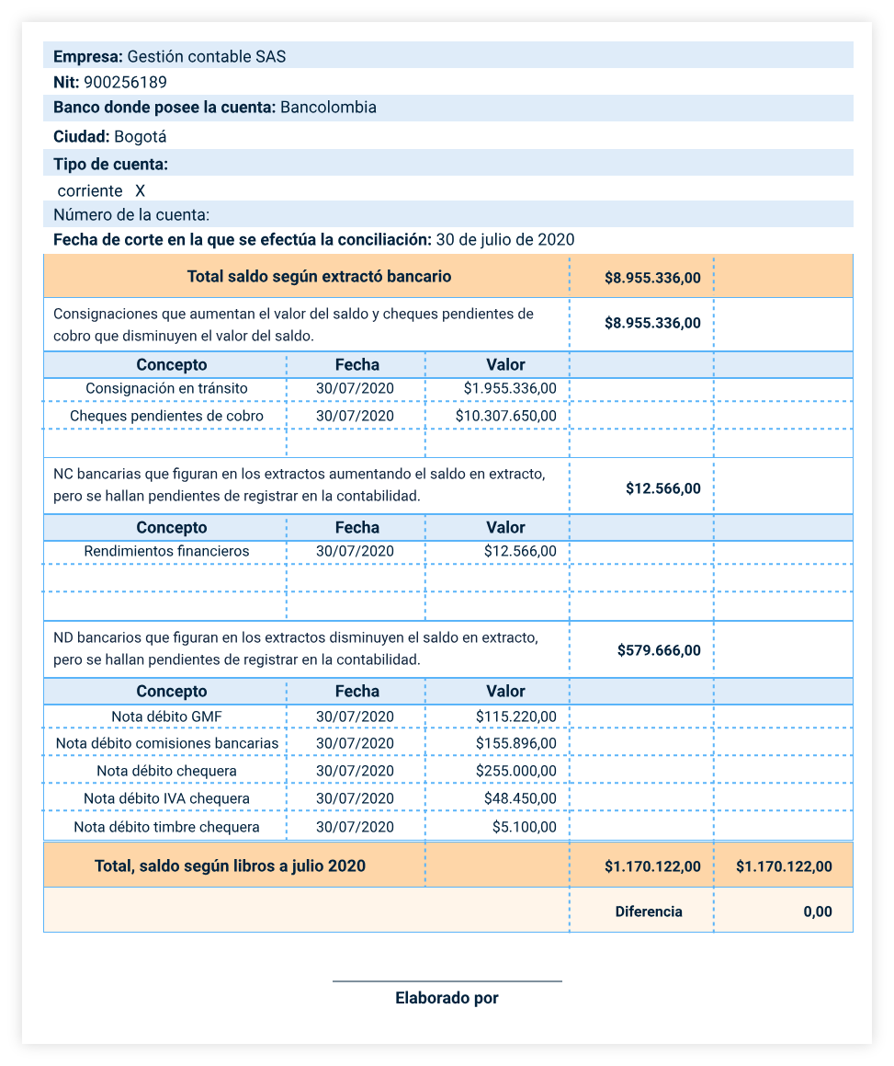
Con el fin de profundizar en el proceso de elaboración de la conciliación bancaria, es importante explorar la Biblioteca SENA.

Ajuste por diferencia en cambio
Las empresas se encuentran expuestas al riesgo cambiario, teniendo en cuenta que realizan operaciones en moneda extranjera; con base en ello, es importante aplicar las normas internacionales en el registro de los hechos económicos.

Norma Internacional de Contabilidad 21. Efectos de las variaciones en las tasas de cambio de la moneda extranjera
Objetivo. Una entidad puede llevar a cabo actividades en el extranjero de dos maneras diferentes. Puede realizar transacciones en moneda extranjera o bien puede tener negocios en el extranjero. Además, una entidad puede presentar sus estados financieros en una moneda extranjera. El objetivo de esta norma es prescribir cómo se incorporan, en los estados financieros de una entidad, las transacciones en moneda extranjera y los negocios en el extranjero, y cómo convertir los estados financieros a la moneda de presentación elegida.
Los principales problemas que se presentan son la tasa o tasas de cambio a utilizar, así como la manera de informar sobre los efectos de las variaciones en las tasas de cambio dentro de los estados financieros. Consejo Técnico de la Contaduría Pública (CTCP, 2019c, p.503).
Alcance. Esta norma se aplicará:
- Al contabilizar las transacciones y saldos en moneda extranjera, excepto las transacciones y saldos con derivados que estén dentro del alcance de la NIIF 9- Instrumentos financieros.
- Al convertir los resultados y la situación financiera de los negocios en el extranjero que se incluyan en los estados financieros de la entidad, ya sea por consolidación o por el método de la participación; y
- Al convertir los resultados y la situación financiera de la entidad en una moneda de presentación. (CTCP, 2019c, p.503).
Con el fin de ampliar sus conocimientos sobre la temática, por favor revise los documentos PDF llamados Decreto 2270 de 2019 (Presidencia de la República de Colombia, 2019). Contabilidad e información financiera (Documentos organismos internacionales, enmiendas NIIF 16, 2016), que se encuentran en la carpeta de anexos.

Síntesis
A continuación, se presenta una síntesis de la temática estudiada en el componente formativo:
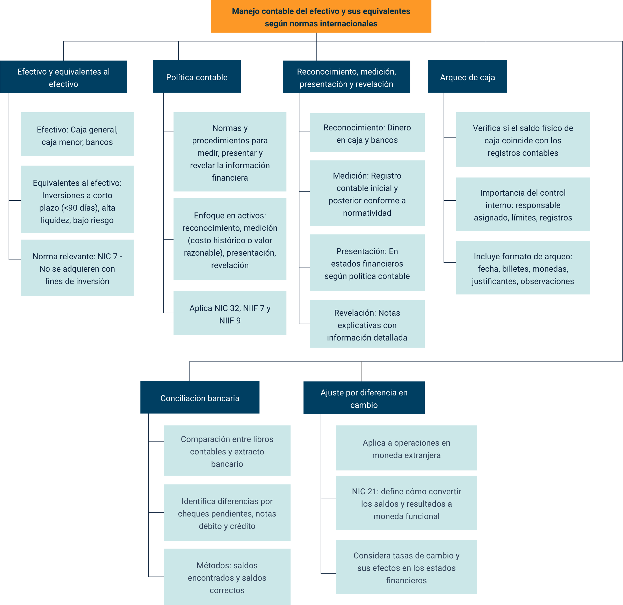

Material complementario
Tema | Referencia | Tipo de material | Enlace del recurso
Política contable | International Accounting Standards Board (IASB). (2009). NIC 7: Estados de Flujos de Efectivo. En Normas Internacionales de Información Financiera (NIIF). | Página web | https://www.ifrs.org/issued-standards/list-of-standards/ias-7-statement-of-cash-flows/
Reconocimiento, medición, presentación y revelación | International Accounting Standards Board (IASB). (2023). Enmiendas a la NIC 7 sobre acuerdos de financiación de proveedores. | Página web | https://www.tendencias.kpmg.es/2023/07/cambios-desgloses-acuerdos-financiacion-de-proveedores/

Glosario
Activo: es un recurso controlado que viene de eventos pasados y, en un futuro, se espera obtener beneficios económicos.
Banco: es una cuenta contable que refleja los depósitos financieros, se puede presentar en moneda nacional o extranjera.
Caja menor: es una cuenta contable que maneja cuantías menores, dependiendo de las políticas empresariales. A este fondo se asigna un responsable para su administración y control.
Conciliación bancaria: es la confrontación y verificación de la información contable registrada en una cuenta de ahorros o corriente por la empresa, con la otorgada por la entidad financiera en el extracto bancario.
Costo histórico: hace referencia al valor que se registra en el momento de adquisición o compra de un bien o servicio.
Efectivo: hace referencia al dinero que se encuentra en caja general, caja menor y en las entidades financieras, que son de disponibilidad inmediata.
Equivalentes de efectivo: este concepto hace énfasis a las inversiones a corto plazo (menor a 90 días), que tienen gran liquidez y se encuentran sujetas a un riesgo insignificante.
Extracto bancario: es el documento que expide la entidad financiera, donde se refleja el saldo y los diferentes movimientos (entradas y salidas) de una cuenta de ahorros o corriente.
Políticas contables: son las bases, normas y procedimientos que debe de tener en cuenta una entidad para la medición, presentación y revelación de los elementos de los estados financieros.
Valor razonable: hace referencia a las mediciones basadas en el mercado.

Referencias bibliográficas
Amador, A. (2011). Conciliación bancaría.
Angulo, U. (2018). Contabilidad financiera, correlacionado con NIIF. (2a. ed.) Ediciones de la U.
Consejo Técnico de la Contaduría Pública - CTCP- (2020a, 01 de noviembre). Norma Internacional de Contabilidad 7: estado de flujos de efectivo. Normas Internacionales de Información Financiera.
http://www.ctcp.gov.co/proyectos/contabilidad-e-informacion-financiera/documentos-organismos-internacionales/compilacion-marcos-tecnicos-de-informacion-financi/1534368973-9784
Consejo Técnico de la Contaduría Pública - CTCP- (2020a, 01 de noviembre). Norma Internacional de Información Financiera 9: Instrumentos financieros.
https://www.ctcp.gov.co/proyectos/contabilidad-e-informacion-financiera/documentos-discusion-publica/enmienda-a-la-niif-9-instrumentos/doc-ctcp-xl8w9-141
Consejo Técnico de la Contaduría Pública - CTCP- (2020a, 01 de noviembre). Decreto 2270 de 2019.
http://www.ctcp.gov.co/noticias/2019/presidencia-de-la-republica-expidio-el-decreto-227
Fierro Martínez, Ángel María (2011). Contabilidad General (4ª ed.). Ecoe Ediciones.
https://normasinternacionalesdecontabilidad.es/normas-internacionales/
Fierro Martínez, Ángel María (2015). Contabilidad de activos con enfoque NIIF para pymes (3ª ed.). Ecoe Ediciones.
IFRS. (2014). NIIF 9 Instrumentos Financieros.
https://www.ctcp.gov.co/proyectos/contabilidad-e-informacion-financiera/documentos-discusion-publica/enmienda-a-la-niif-9-instrumentos/doc-ctcp-xl8w9-141
Instituto nacional de contadores públicos. (2020, 01 de noviembre).
https://www.incp.org.co/
Instituto Nacional de Contadores Públicos de Colombia. (2020). Norma Internacional de Contabilidad 7: estado de flujos de efectivo. Normas Internacionales de Información Financiera.
http://www.ctcp.gov.co/proyectos/contabilidad-e-informacion-financiera/documentos-organismos-internacionales/compilacion-marcos-tecnicos-de-informacion-financi/1534368973-9784
Junta central de contadores. (2020, 01 de noviembre).
http://www.jcc.gov.co/
Ministerio de Comercio, Industria y Turismo. (2019). Decreto 2270 de 2019: Por el cual se modifican los marcos técnicos normativos que conforman el régimen de contabilidad aplicable en Colombia. Diario Oficial 51107.
https://www.alcaldiabogota.gov.co/sisjur/normas/Norma1.jsp?i=89496
Moncayo, C. Definición de activos y pasivos en las normas internacionales de información financiera (NIIF). Instituto Nacional de Contadores Públicos de Colombia.
Normas Internacionales de Contabilidad.
https://normasinternacionalesdecontabilidad.es/normas-internacionales/
Normas Internacionales de Contabilidad. (s.f.). Normas Internacionales de Contabilidad vigentes.
Sinisterra V., Polanco L., y Henao H. (2011). Contabilidad: sistema de información para las organizaciones. Mc. Graw Hill.
Varón, L. (2018). Efectivo y equivalentes al efectivo (Nic).
https://www.gerencie.com/efectivo-y-equivalentes-al-efectivo.html

Créditos
Nombre | Cargo | Centro de Formación y Regional
Claudia Johanna Gómez Pérez | Responsable del ecosistema | Centro Agroturístico- Regional Santander
Olga Constanza Bermúdez Jaimes | Responsable de línea de producción | Dirección General
Patricia Mantilla Galvis | Experta temática | Centro de Diseño y Metrología - Regional Distrito Capital
Maryuri Agudelo Franco | Evaluadora instruccional | Centro para la Industria de la Comunicación Gráfica - Regional Distrito Capital
Blanca Flor Tinoco Torres | Diseñador de contenidos digitales | Centro Agroempresarial y Desarrollo Pecuario - Regional Huila
Jorge David Barbosa Losada | Diseñador de contenidos digitales | Centro Agroempresarial y Desarrollo Pecuario - Regional Huila
Robinson Javier Ordoñez Barreiro | Desarrollador full stack | Centro Agroempresarial y Desarrollo Pecuario - Regional Huila
Cristian Fernando Martinez Sanchez | Desarrollador full stack | Centro Agroempresarial y Desarrollo Pecuario - Regional Huila
Ángela María Maldonado Jaime | Producción audiovisual | Centro Industrial del Diseño y la Manufactura - Regional Santander
Gilberto Junior Rodríguez Rodríguez | Producción audiovisual | Centro Industrial del Diseño y la Manufactura - Regional Santander
Laura Gisselle Murcia Pardo | Producción audiovisual | Centro Industrial del Diseño y la Manufactura - Regional Santander
Nelson Iván Vera Briceño | Producción audiovisual | Centro Industrial del Diseño y la Manufactura - Regional Santander
Víctor Raúl Cárdenas Cáceres | Producción audiovisual | Centro Industrial del Diseño y la Manufactura - Regional Santander
Wilson Andrés Arenales Cáceres | Producción audiovisual | Centro Industrial del Diseño y la Manufactura - Regional Santander
Zuleidy María Ruiz Torres | Producción audiovisual | Centro de Comercio y Servicios - Regional Tolima
Aixa Natalia Sendoya Fernández | Validador de recursos educativos digitales | Centro Agroempresarial y Desarrollo Pecuario - Regional Huila
Jaime Hernán Tejada Llano | Validador de recursos educativos digitales | Centro Agroempresarial y Desarrollo Pecuario - Regional Huila
Ricardo Oliveros Zambrano | Validador de recursos educativos digitales | Centro Agroempresarial y Desarrollo Pecuario - Regional Huila
Raúl Mosquera Serrano | Evaluador para contenidos inclusivos y accesibles | Centro Agroempresarial y Desarrollo Pecuario - Regional Huila
Daniel Ricardo Mutis Gómez | Evaluador para contenidos inclusivos y accesibles | Centro Agroempresarial y Desarrollo Pecuario - Regional Huila

